**ĐẠI HỌC BÁCH KHOA HÀ NỘI**

**Lập trình hướng đối tượng**

**ĐỀ TÀI: QUẢN LÝ KHÁCH SẠN**

Sinh viên thực hiện: Lê Trường Giang- 20205077

Nguyễn Hoàng Tùng-20225948

Nguyễn Xuân Khuê -20225643

Ngô Quang An Khánh-20204991

Nguyễn Ngọc Trường Xuân-20225958

GV hướng dẫn: Lê Đức Hậu

*Ngày 7 tháng 1 năm 2025*

Mục lục

**Chương 1. Khảo Sát Hệ Thống** 1

**1.1. Xu hướng khách sạn những năm gần đây** 1

**1.2 . Nhiệm vụ của hệ thống** 2

**1.2.1. Về Quản Lý Phòng** 2

**1.2.2. Công việc của quản lý phòng** 2

**1.2.3. Đặt và trả phòng khách sạn** 3

**1.2.4. Quản Lý Dịch Vụ** 3

**1.2.5. Về quản lý nhân viên** 4

**Chương 2: Công nghệ sử dụng** 5

**2.1. Ngôn ngữ lập trình Java** 5

**2.2. Ngôn ngữ lập trình Java Swing** 8

**2.3. Hệ quản trị cơ sở dữ liệu MySQL** 9

**Chương 3: Biểu Đồ USE CASE** 10

**3.1. Biểu Đồ ca sử dụng (Usecase Diagram).** 10

**3.1.1 Usecase tổng quát.** 10

**3.2 Usecase dành cho các tác nhân** 11

**3.2.1. Usecase dành cho tác nhân ‘Lễ Tân’** 11

**3.2.2. Usecase dành cho tác nhân ‘Quản Lý’** 12

**Chương 4: Thiết kế lớp và cơ sở dữ liệu** 13

**4.1. Sơ đồ lớp quản lý khách sạn** 13

**4.2 Bảng thiết kế cơ sở dữ liệu** 14

**Chương 5: 4 đặc tính OOP** 15

**5.1. Tính đóng gói (Encapsulation)** 15

**5.2. Tính kế thừa (Inheritance)** 15

**5.3. Tính đa hình (Polymorphism)** 16

**5.4. Tính trừu tượng (Abstraction)** 16

**Chương 6: Giao diện phần mềm** 17

**6.1. Giao diện đăng nhập** 17

**6.2. Giao diện trang chủ** 17

**6.3. Giao diện đặt phòng** 18

**6.4. Giao diện thuê phòng** 18

**6.5. Giao diện trả phòng và thanh toán** 19

**6.6. Giao diện đặt dịch vụ** 19

# 

# Chương 1. Khảo Sát Hệ Thống

## 1.1. Xu hướng khách sạn những năm gần đây

Với sự phát triển của công nghệ và thay đổi hành vi của người tiêu dùng, mô hình khách sạn chuẩn bị trải qua một năm tăng trưởng và thay đổi đáng ngạc nhiên. Mong chờ những kỳ vọng và tiến bộ công nghệ mang đến những trải nghiệm độc đáo với khách hàng.Không những thế trong thời kỳ dịch covid đang hoàng hành thì việc kiếm chổ ở cho người nước ngoài cũng là một vấn đề cần được giải quyết.

Theo Tổng cục Du lịch (TCDL), năm 2019, ngành Du lịch đóng góp trên 9,2% vào GDP cả nước; tạo ra 2,9 triệu việc làm, trong đó có 927 nghìn việc làm trực tiếp. Tính chung trong giai đoạn 2015-2019, ngành du lịch đạt tốc độ tăng trưởng cao 22,7%. Thành tựu và nỗ lực của của du lịch Việt Nam đã được thế giới đánh giá cao, Tổ chức Du lịch thế giới (UNTWO) xếp Việt Nam đứng thứ 6 trong 10 quốc gia có tốc độ tăng trưởng du lịch nhanh nhất thế giới. Trong năm 2019, du lịch Việt Nam cũng đạt nhiều giải thưởng danh giá mang tầm vóc châu lục và thế giới.

Năm 2020 cũng chứng kiến xu hướng du lịch tại chỗ (stay cation) phát triển mạnh mẽ trong nước. Nhiều khách sạn tìm cách vực dậy hoạt động bằng những gói giảm giá sâu, nhắm tới đối tượng khách nội địa trải nghiệm kỳ nghỉ tại chỗ. Xu hướng stay cation giúp du khách nội địa có cơ hội tận hưởng ngày nghỉ cuối tuần tại các khách sạn uy tín với giá giảm gần 50% so với trước Covid-19 mà chất lượng không đổi, đặc biệt trong nhóm khách sạn lớn tại Hà Nội, TP Hồ Chí Minh, các khu du lịch nghỉ dưỡng tại Nha Trang, Phú Quốc, Hạ Long…

Nhờ việc chuyển hướng kịp thời, hoạt động du lịch trong nước đã được khởi động trở lại, mang lại nhiều kết quả tích cực. Cả năm 2020, lượng khách nội địa đạt 56 triệu lượt, chiếm gần 66% lượng khách nội địa năm 2019. Công suất sử dụng phòng khách sạn ở nhiều địa phương như ở Đà Lạt, Sầm Sơn, Sa Pa, Hạ Long, Phú Quốc,...đã đạt tới 30- 50%, thời kỳ cao điểm, cuối tuần lên tới 80 - 90%.

## 1.2 . Nhiệm vụ của hệ thống

### **1.2.1. Về Quản Lý Phòng**

- Để đáp ứng nhu cầu của khách hàng, một khách sạn cần đáp ứng một số yêu cầu để cung cấp cho khách hàng phòng nghỉ chất lượng tốt. Đầu tiên, phòng nghỉ phải được thiết kế đẹp mắt, sạch sẽ và có đầy đủ các tiện nghi cần thiết như giường, tủ quần áo, bàn làm việc, máy lạnh, máy sưởi, truyền hình vệ tinh, kết nối internet,... - Thêm vào đó, khách sạn cần đảm bảo an ninh và an toàn cho khách hàng, cung cấp dịch vụ phòng tốt nhất và đáp ứng các yêu cầu riêng của từng khách hàng.

- Nếu khách hàng làm hư hỏng đồ trong phòng, khách sạn cần phải xử lý kịp thời và chuyên nghiệp. Trong trường hợp này, khách sạn sẽ tính phí cho khách hàng để sửa chữa hoặc thay thế các thiết bị hư hỏng. Nếu khách hàng từ chối thanh toán, khách sạn có quyền giữ lại tiền đặt cọc hoặc áp dụng biện pháp pháp lý.

- Về thiết bị trong phòng, khách sạn đặt tiêu chí đầu tiên là chất lượng và độ bền của các thiết bị như giường, tủ quần áo, bàn làm việc, máy lạnh, máy sưởi,... Ngoài ra, khách sạn cần đảm bảo các thiết bị được sử dụng đầy đủ chức năng, an toàn và tiện lợi cho khách hàng. Khách sạn cũng có thể cung cấp các dịch vụ tiện ích bổ sung như dịch vụ phòng ăn uống, dịch vụ giặt là và sấy khô, dịch vụ đưa đón sân bay để tăng thêm giá trị cho khách hàng

### **1.2.2. Công việc của quản lý phòng**

- Có nhiệm vụ sắp xếp, thêm, xóa hay sửa thông tin về phòng.

- Luôn cập nhập phòng nào còn trống.

- Giám sát và đảm bảo các hoạt động như đặt phòng, nhận phòng, sửa chữa phòng, vệ sinh phòng được thực hiện đầy đủ và chất lượng

- Chức năng tư vấn sẽ giúp cho người quản lý có thể phản hồi nhanh nhất để hộ trợ khách liên quan về phòng ở.

### **1.2.3. Đặt và trả phòng khách sạn**

- Để được đặt và thuê phòng tại khách sạn, khách hàng cần cung cấp cho nhân viên lễ tân thông tin cá nhân và thông tin về ngày đến và ngày đi, số lượng người ở, loại phòng mong muốn và bất kỳ yêu cầu đặc biệt nào khác. Khách hàng cần cung cấp thông tin thanh toán và đặt cọc để xác nhận đặt phòng.

- Khi khách hàng có yêu cầu thuê phòng, nhân viên lễ tân sẽ cung cấp thông tin về các loại phòng và các tiện nghi có sẵn trong phòng. Nhân viên lễ tân sẽ đảm bảo rằng thông tin về phòng được cung cấp đầy đủ và chính xác, giúp khách hàng có được quyết định tốt nhất cho nhu cầu của mình.

- Quy trình đặt phòng qua mạng sẽ được nhân viên lễ tân xử lý bằng cách sử dụng phần mềm quản lý phòng và hệ thống đặt phòng trực tuyến. Khách hàng sẽ truy cập vào trang web của khách sạn, chọn phòng và thời gian lưu trú, nhập thông tin cá nhân và thanh toán. Nhân viên lễ tân sẽ xác nhận đặt phòng và đảm bảo rằng khách hàng nhận được thông tin đầy đủ về đặt phòng và các yêu cầu của mình.

### **1.2.4. Quản Lý Dịch Vụ**

- Khách sạn cung cấp dịch vụ thuê hội trường để tổ chức sinh nhật, tiệc cưới, hội nghị, hội thảo, đào tạo... với giá cả phù hợp tùy thuộc vào số lượng khách tham gia và thời lượng sử dụng. Hội trường có diện tích lớn, trang bị đầy đủ các thiết bị âm thanh, ánh sáng và màn hình hiển thị, cùng với dịch vụ ăn uống và phục vụ khách hàng. Khách hàng phải tuân thủ quy định về giờ giấc sử dụng và đảm bảo không gây ồn ào, xúc phạm đến quyền lợi của người khác.

- Thời gian để đăng kí thuê hội trường phụ thuộc vào sự sắp xếp và khả dụng của hội trường tại thời điểm đó. Người thuê cần liên hệ với nhân viên lễ tân hoặc đặt phòng qua mạng để kiểm tra tính khả dụng của hội trường và đăng kí thuê trong thời gian sớm nhất để đảm bảo tính khả dụng của hội trường và tránh bị hết chỗ.

- Đối với khách thuê hội trường để tổ chức lễ tiệc với quy mô lớn, khách sạn có thể có các ưu đãi như giảm giá hoặc cung cấp dịch vụ bổ sung như âm thanh, ánh sáng và trang trí để giúp tổ chức tiệc tốt hơn. Tuy nhiên, điều này phụ thuộc vào chính sách của từng khách sạn và khách hàng cần liên hệ trực tiếp với khách sạn để biết thêm thông tin chi tiết về ưu đãi và dịch vụ bổ sung.

### **1.2.5. Về quản lý nhân viên**

- Khách sạn cần áp dụng các chính sách và quy trình quản lý nhân sự hiệu quả để tuyển dụng và giữ chân nhân sự tại khách sạn. Các chính sách và quy trình này bao gồm các tiêu chí tuyển dụng, các chính sách thu nhập và phúc lợi, đánh giá hiệu suất làm việc và phát triển kỹ năng. Để đảm bảo nhân viên của khách sạn được đào tạo và phát triển kỹ năng, khách sạn cần cung cấp các khóa đào tạo và huấn luyện để cải thiện năng lực của nhân viên. Khách sạn cần xây dựng các chương trình đào tạo kỹ năng cần thiết cho nhân viên, từ kỹ năng giao tiếp đến kỹ năng vận hành thiết bị và công nghệ mới.

# Chương 2: Công nghệ sử dụng

## 2.1. Ngôn ngữ lập trình Java

Java Development Kit (JDK - Bộ công cụ cho người phát triển ứng dụng bằng ngôn ngữ lập trình Java) là một tập hợp những công cụ phần mềm được phát triển bởi Sun Microsystems dành cho các nhà phát triển phần mềm, dùng để viết những applet Java hay những ứng dụng Java.

Java là một ngôn ngữ hướng đối tượng, đa mục đích với các cú pháp rất giống với C/C++. Ban đầu, nhiều người nghĩ Java chủ yếu được sử dụng để lập trình những applet hay những chương trình nhỏ chạy trên các trình duyệt web và cho rằng Java sẽ “chết” khi có sự xuất hiện của các đoạn phim hoạt hình Flash. Ngày nay, Sun, IBM, BEA và các công ty khổng lồ khác đã liên kết lại với nhau và phát triển Java thành một môi trường đa năng, không chỉ là một ngôn ngữ lập trình đa nền tảng nữa. Java có mặt ở khắp mọi nơi, từ điện thoại di động bình dân đến điện thoại thông minh; từ các thiết bị PDA dùng hệ điều hành Palm đến các chip điện tử dùng trên các thẻ tín dụng, các thiết bị chẩn đoán và phân tích dùng trong y tế, khai thác năng lượng, điều khiển và quản lý thiết bị...; từ các phần mềm trên server, các trang web động đến các ứng dụng trên desktop. Từ năm 1997, năm mà Java còn chưa tốt như bây giờ, Trung tâm Vũ Trụ NASA đã chính thức công nhận ngôn ngữ Java là ngôn ngữ chính được sử dụng để lập trình cho các thiết bị và phần mềm dùng cho Trung tâm.

Giờ đây, khi nhắc đến Java, chúng ta cần phải hiểu: thứ nhất, Java là một môi trường phát triển và triển khai ứng dụng; thứ hai, Java là một ngôn ngữ lập trình toàn năng. Sự xuất hiển phổ biến của Flash không hề đe dọa đến Java. Rõ ràng, với sự đầu tư của Sun và các công ty hỗ trợ Java khác, chỉ trong vòng vài năm, Java đã trở thành một ngôn ngữ toàn năng nhất trong các ngôn ngữ lập trình được sử dụng trên thế giới hiện nay.

Java có khả năng viết một lần - chạy mọi nơi, nghĩa là bạn có thể viết chương trình trên một máy tính cài Window, chạy chip của Intel nhưng chương trình đó vẫn chạy tốt và cho cùng một kết quả hoạt động khi chạy nó trên Macitosh hay Unix. Điều này là không tưởng đối với C/C++, Visual Basic... Khả năng chuyển đổi nền tảng, dễ phân phối, đa tầng, hướng đối tượng chính là những gì mà Java chứng tỏ nó ưu việt hơn các ngôn ngữ khác.

Mô hình 3 lớp MVC của Java chia tất cả mục của một ứng dụng ra làm ba thành phần (component) khác nhau: Model, View và Controller. Mỗi thành phần của mô hình MVC có một trách nhiệm riêng và không phụ thuộc vào các thành phần khác. Sự thay đổi trong một thành phần sẽ không có hoặc có rất ít ảnh hưởng đến các thành phần khác.

Trách nhiệm của mỗi thành phần:

* *Model:* Model được giao nhiệm vụ cung cấp dữ liệu cho cơ sở dữ liệu và lưu dữ liệu vào các kho chứa dữ liệu. Tất cả các nghiệp vụ logic được thực thi ở Model. Dữ liệu vào từ người dùng sẽ thông qua View được kiểm tra ở Model trước khi lưu vào cơ sở dữ liệu. Việc truy xuất, xác nhận và lưu dữ liệu là một phần của Model.
* *View:* View hiển thị các thông tin cho người dùng của ứng dụng và được giao nhiệm vụ nhận các dữ liệu vào từ người dùng, gửi đi các yêu cầu đến bộ điều khiển, sau đó nhận lại các phản hồi từ bộ điều khiển và hiển thị kết quả cho người dùng. Các trang HTML, JSP, các thư viện và các file nguồn là một phần của View.
* *Controller:* Controller là tầng trung gian giữa Model và View. Controller được giao nhiệm vụ nhận các yêu cầu từ phía máy khách. Một yêu cầu được nhận từ máy khách được thực hiện bởi một chức năng logic thích hợp từ thành phần Model, sau đó sinh ra các kết quả cho người dùng và được thành phần View hiển thị. ActionServlet, Action, ActionForm và struts-config.xml là các phần của Controller.

Với mô hình MVC, khi xây dựng các ứng dụng chúng ta sẽ tránh được rất nhiều những vất vả khi bảo trì, thay đổi. Những thay đổi ở mỗi thành phần thường rất ít khi ảnh hưởng đến các thành phần khác.

Một chương trình viết bằng ngôn ngữ Java có thể chạy tốt ở nhiều môi trường khác nhau. Gọi là khả năng “cross-platform”. Khả năng độc lập phần cứng và hệ điều hành được thể hiện ở 2 cấp độ là cấp độ mã nguồn và cấp độ nhị phân.

Ở cấp độ mã nguồn: Kiểu dữ liệu trong Java nhất quán cho tất cả các hệ điều hành và phần cứng khác nhau. Java có riêng một bộ thư viện để hỗ trợ vấn đề này. Chương trình viết bằng ngôn ngữ Java có thể biên dịch trên nhiều loại máy khác nhau mà không gặp lỗi.

Ở cấp độ nhị phân: Một mã biên dịch có thể chạy trên nhiều nền tảng khác nhau mà không cần dịch lại mã nguồn. Tuy nhiên cần có Java Virtual Machine để thông dịch đoạn mã này.

Ngôn ngữ lập trình thường được chia ra làm 2 loại (tùy theo các hiện thực hóa ngôn ngữ đó) là ngôn ngữ thông dịch và ngôn ngữ biên dịch.

* + - * Thông dịch (Interpreter) : Nó dịch từng lệnh rồi chạy từng lệnh, lần sau muốn chạy lại thì phải dịch lại.
      * Biên dịch (Compiler): Code sau khi được biên dịch sẽ tạo ra 1 file thường là .exe, và file .exe này có thể đem sử dụng lại không cần biên dịch nữa.

Ngôn ngữ lập trình Java thuộc loại ngôn ngữ thông dịch. Chính xác hơn, Java là loại ngôn ngữ vừa biên dịch vừa thông dịch. Cụ thể như sau:

Khi viết mã, hệ thống tạo ra một tệp .java. Khi biên dịch mã nguồn của

chương trình sẽ được biên dịch ra mã byte code. Máy ảo Java (Java Virtual Machine) sẽ thông dịch mã byte code này thành machine code (hay native code) khi nhận được yêu cầu chạy chương trình.

* + Ưu điểm : Phương pháp này giúp các đoạn mã viết bằng Java có thể chạy được trên nhiều nền tảng khác nhau. Với điều kiện là JVM có hỗ trợ chạy trên nền tảng này.
  + Nhược điểm : Cũng như các ngôn ngữ thông dịch khác, quá trình chạy các đoạn mã Java là chậm hơn các ngôn ngữ biên dịch khác (tuy nhiên vẫn ở trong một mức chấp nhận được).

## 2.2. Ngôn ngữ lập trình Java Swing

Java Swing là một phần của Java Foundation Classes (JFC), cung cấp một bộ công cụ GUI (Graphical User Interface) để phát triển các ứng dụng máy tính để bàn. Swing được xây dựng trên nền tảng của AWT (Abstract Window Toolkit), nhưng cung cấp nhiều cải tiến và tính năng vượt trội hơn, giúp lập trình viên tạo ra giao diện người dùng phong phú, hiện đại, và tùy chỉnh được.

Các thành phần chính của Swing bao gồm:

**JComponent**  
 Là lớp cơ sở cho tất cả các thành phần giao diện của Swing, như: JButton, JLabel, JTextField.

**JFrame**  
 Là cửa sổ chính trong một ứng dụng Swing.

**JPanel**  
 Là một container linh hoạt dùng để nhóm các thành phần khác.

**JButton**  
 Một nút bấm thường được sử dụng để kích hoạt các hành động.

**JTextField** và **JTextArea**  
 Cho phép nhập liệu văn bản.

**JTable**  
 Hiển thị dữ liệu ở dạng bảng.

**JScrollPane**  
 Cung cấp khả năng cuộn nội dung trong cửa sổ.

## 2.3. Hệ quản trị cơ sở dữ liệu MySQL

MySQL là một hệ quản trị cơ sở dữ liệu quan hệ (RDBMS - Relational Database Management System) mã nguồn mở, phổ biến và được sử dụng rộng rãi trên toàn thế giới. Nó được phát triển bởi công ty MySQL AB và hiện thuộc sở hữu của Oracle Corporation. MySQL hỗ trợ quản lý và tổ chức dữ liệu dưới dạng bảng (tables), được kết nối thông qua các quan hệ, giúp lưu trữ, truy xuất, và xử lý dữ liệu một cách hiệu quả.

MySQL có 1 số ưu điểm đáng chú ý như:

* Hiệu năng cao và xử lý nhanh với cơ sở dữ liệu lớn.
* Tích hợp dễ dàng với các ứng dụng khác, đặc biệt là hệ sinh thái LAMP (Linux, Apache, MySQL, PHP/Python/Perl).
* Hỗ trợ giao dịch (Transactions) và khóa (Locks) để đảm bảo tính toàn vẹn dữ liệu.
* Dễ sử dụng, với giao diện dòng lệnh và các công cụ trực quan như MySQL Workbench.

Có thể thấy, MySQL là một giải pháp mạnh mẽ, linh hoạt và phổ biến cho việc quản lý cơ sở dữ liệu. Với sự hỗ trợ từ Oracle và cộng đồng mã nguồn mở, MySQL tiếp tục được cải thiện và cập nhật, giữ vững vị trí là một trong những hệ quản trị cơ sở dữ liệu hàng đầu. Nó đặc biệt phù hợp cho các ứng dụng web, hệ thống quản lý dữ liệu vừa và lớn, cũng như các dự án doanh nghiệp quy mô vừa.

# Chương 3: Biểu Đồ USE CASE

## 3.1. Biểu Đồ ca sử dụng (Usecase Diagram).

### **3.1.1 Usecase tổng quát.**

## 3.2 Usecase dành cho các tác nhân

### **3.2.1. Usecase dành cho tác nhân ‘Lễ Tân’**

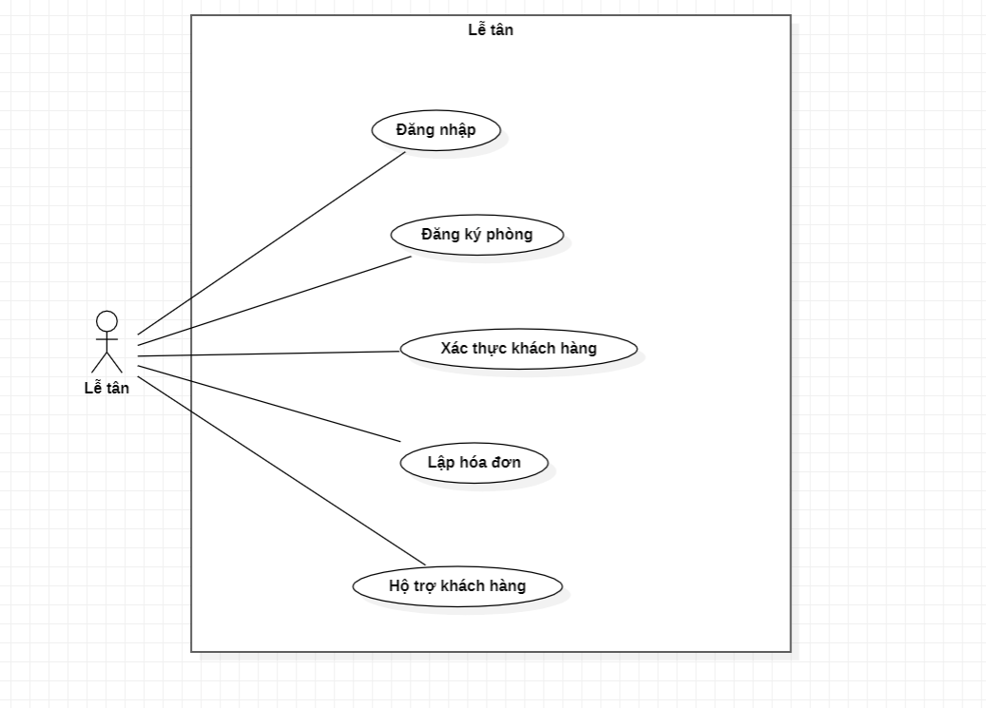

### **3.2.2. Usecase dành cho tác nhân ‘Quản Lý’**

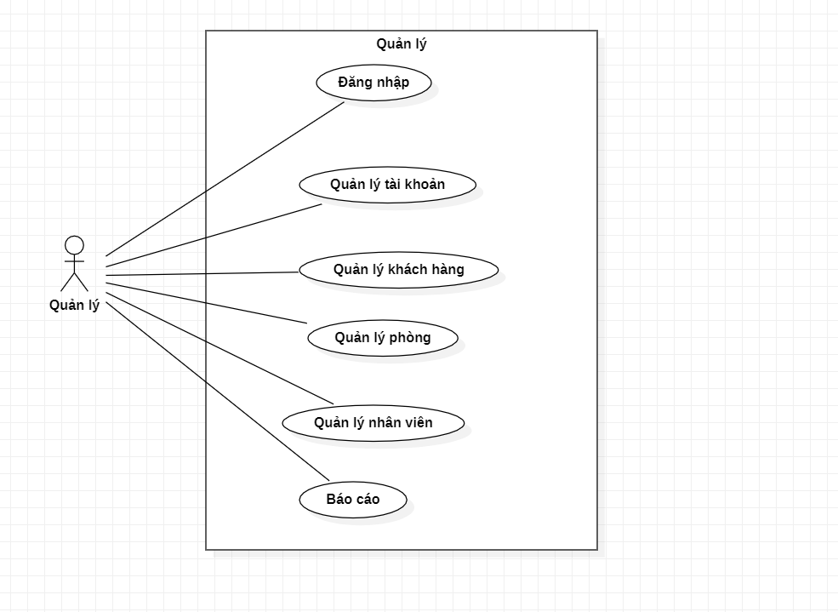

# Chương 4: Thiết kế lớp và cơ sở dữ liệu

## 4.1. Sơ đồ lớp quản lý khách sạn

## 4.2 Bảng thiết kế cơ sở dữ liệu

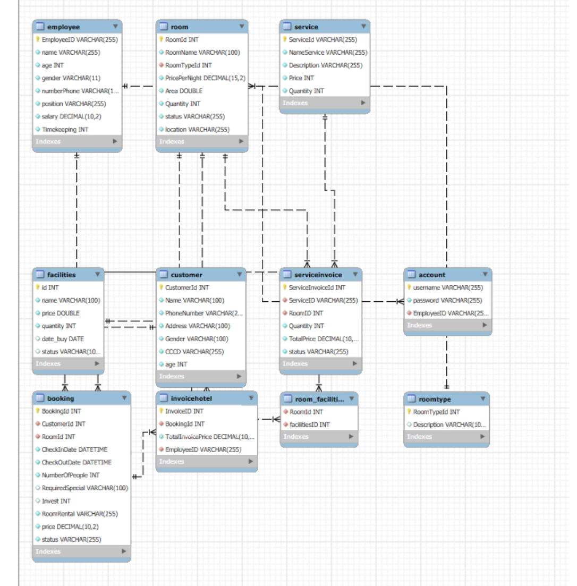

# Chương 5: 4 đặc tính OOP

## 5.1. Tính đóng gói (Encapsulation)

Tính đóng gói được thể hiện qua việc sử dụng private fields và public methods để truy cập:

## 5.2. Tính kế thừa (Inheritance)

Tính kế thừa thể hiện qua việc các class view kế thừa Jpanel:

## 5.3. Tính đa hình (Polymorphism)

Tính đa hình thể hiện qua việc override các phương thức từ interface ActionListener:

## 5.4. Tính trừu tượng (Abstraction)

Tính trừu tượng thể hiện qua việc sử dụng các interface và abstract class:

# Chương 6: Giao diện phần mềm

## 6.1. Giao diện đăng nhập

## 6.2. Giao diện trang chủ

## 6.3. Giao diện đặt phòng

## 6.4. Giao diện chi tiết đặt phòng

## 6.5. Giao diện trả phòng và thanh toán

## 6.6. Giao diện đặt dịch vụ

